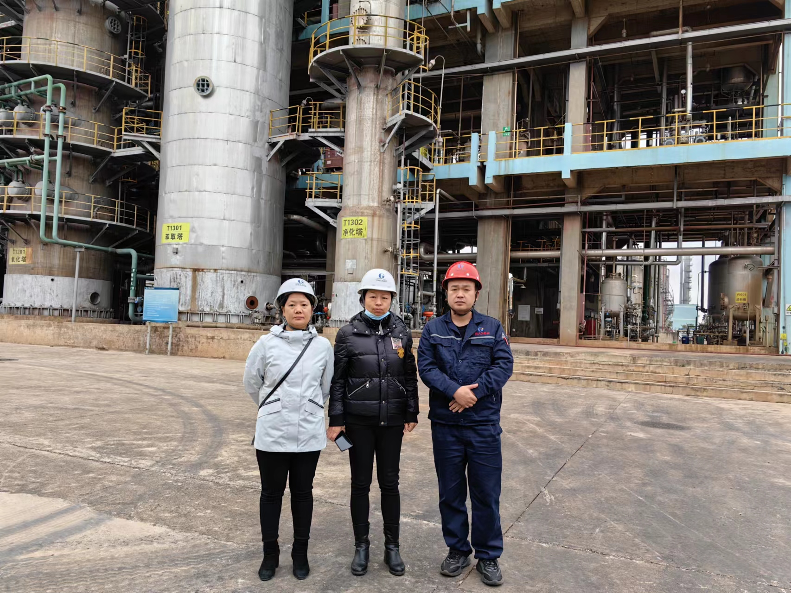
评价人员（左一：徐卫琼；中间：周路平）与企业人员（右一：王进林）

